**LAM(bezig)**

Onderzoek collectie:

**Jouw museum**

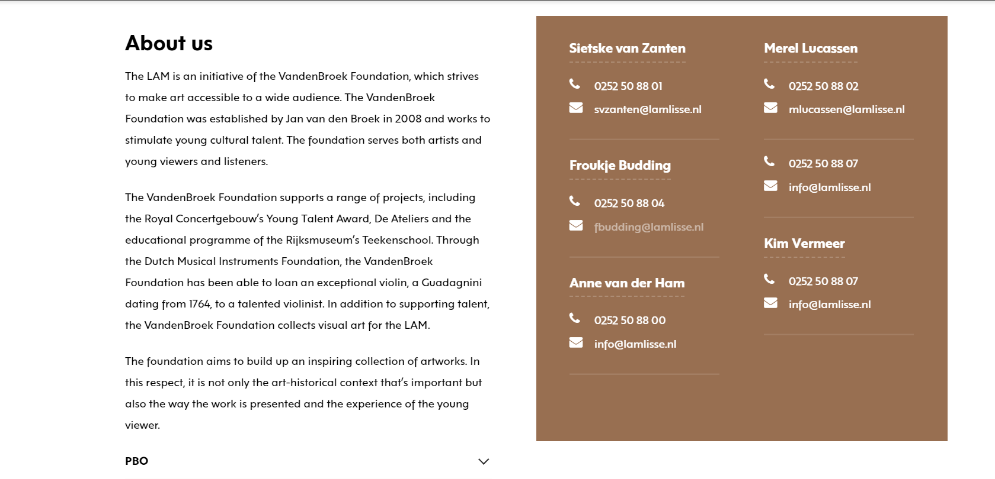**Een bezoek aan het LAM museum (fysiek, digitaal of met je telefoon) is een persoonlijke ontdekkingstocht. Heb je een brandende (levens)vraag, of wil je jouw essay- of werkstukonderwerp eens vanuit een totaal andere hoek bekijken? Je bent welkom. Je stapt gegarandeerd naar buiten met een nieuw inzicht, antwoord of op zijn minst met een nieuwe vraag.**

Contact gegevens LAM:

Keukenhof 14 2161 AN Lisse

Postbus 224  
2170 AE Sassenheim

[0252 508 800](tel:0252508800" \o "0252 508 800)

[info@lamlisse.nl](mailto:info@lamlisse.nl" \o "info@lamlisse.nl)